

**QUALIDADE DE SOFTWARE**

Genilson José da Silva Júnior

Análise de Qualidade

Recife/ PE

2024

# RESUMO

Análise do equipamento mobile Poco X5 Pro 5G Dual Sim 8G 256GB, da marca Xiaomi, tendo em vista a sua utilização dos últimos 2 anos, informando aqui os pontos fortes e fracos, dês do estrutural, periféricos e sistema.

# SUMÁRIO

1. RESUMO 2

2. SUMÁRIO 3

3. INTRODUÇÃO 4

4. O PROJETO 5

4.1 Detalhes do produto ou serviço 5

4.2 Tabela de Análise 6

4.3 Relatório 7

4.4 Evidências 8

4.5 Onde encontrar 9

5. CONCLUSÃO 9

6. REFERÊNCIAS BIBLIOGRÁFICAS 9

# INTRODUÇÃO

Este trabalho está voltado a análise usual do celular Xiaomi Poco X5 Pro de 256GB e 8GB de memória ram. Avaliando sua usabilidade diária e os seus pontos fortes e fracos durante a utilização de quase dois anos. Assim destacados no conteúdo do projeto a seguir.

# O PROJETO

Sendo considerados um aparelho de entrada da marcar Xiaomi, o Poco X5 Pro, tem duas versões de armazenamento a de 128GB com 6GB de Ram e a 256GB com 8GB de Ram, com um corpo estrutural em plástico nas seguintes dimensões 161.91 x 76.03 x 7.9 mm, pesando 181 gramas ele vem com uma tela AMOLED de 6.67” polegadas, é uma tela agradável ao toque, além de boa visualização. Contém 3 câmeras traseiras e uma frontal, sendo elas nas seguintes resoluções: 108Mp, 8Mp e 5Mp (Mp = Mega pixel), contendo uma ótima resolução para fotos e filmagens, sendo essas com a resolução em Full HD. Com uma bateria de 5000mAh, tem uma boa autonomia diária, possibilitando o uso do celular para assistir filmes e jogos. E falando em jogos o celular conta com um processador Snapdragon 778G Qualcomm SM7325, que garante uma boa autonomia nos jogos, além de um assistente que melhora a performance do celular nos jogos, chamado de Game Turbo, porém o uso contínuo faz com que o celular esquente bastante, fazendo que ele feche o aplicativo para evitar superaquecimento do processador. Ele vem com a versão de sistema o Android MIUI na versão 14, sendo um sistema bem fluido e fácil de utilizar.

## Detalhes do produto ou serviço

|  |  |
| --- | --- |
| **Nome do produto ou serviço:** | **Xiaomi Poco X5 Pro** |
| **Fabricante:** | **Xiaomi** |
| **Tempo de uso:** | 1 ano |
| **Outros detalhes relevantes sobre o produto:** | **Carregador Turbo de 67W** |

## Tabela de Análise

|  |  |  |
| --- | --- | --- |
| **Característica** | **Sua percepção** | **Referência da evidência [caso tenha]** |
| **Usabilidade:** | Um celular útil para o uso do dia a dia, com uma boa bateria e boa performasse. |  |
| **Matéria prima:** | Sendo um celular fabricado com a estrutura em plástico, tendo uma tela em Amoled. |  |
| **Performance:** | Celular rápido em termo de transição de tela, poucas vezes teve travamento de sistema. |  |
| **Design:** | Tendo bordas curvas, com câmeras traseiras bem alinhadas, porém um pouco elevadas, necessitando assim uma capa de proteção. | Ex. Imagem 1 |
| **Periférico:** | Tendo um carregador de 67W, com carregamento turbo; | Ex. Imagem 2 |

## Relatório

Sendo o meu celular de uso diário, venho destacar alguns pontos sendo esses positivos e negativos: Sua estrutura é composta por plástico, um detalhe que me causa incomodo é que próximo as câmeras traseiras o plástico por ser liso deixa muita marca de dedo. É um celular com uma boa duração de bateria, no uso regular a bateria dura quase o dia todo, necessitando de uma ou duas recargas durante o dia (nisso com o uso mais intenso). O carregador é turbo, atendendo assim a expectativa, pois em 30 min de carregamento o celular chega a quase 100% de bateria, porém, como o carregador é feito de plástico branco e borracha branca (cobertura do cabo de alimentação), ele tem a tendência de ficar encardido, por mais que se tente limpar, o mesmo só piora a situação, visualmente isso se torna horrível, mas não atrapalha na usabilidade dele. Em questão de armazenamento interno, a minha versão tem 256GB, me atende muito bem, principalmente pelo fato de gostar de jogos mobile, consigo instalar vários jogos nele. Sendo um pouco ruim com alguns jogos pesados pois o celular tem a tendencia de esquentar muito, que se torna um pouco incomodo, principalmente pelo fato que dependendo da temperatura do processador, ele fecha os aplicativos e demora um tempo para retornar a funcionar. As câmeras, são boas para regulares, com fotos e filmagens com boa resolução. Tem um som relativamente bom e que não apresenta ruídos. No geral é um celular com um bom custo-benefício.

## Evidências

Utilizando as imagens buscadas da internet, abaixo encontra-se imagens do celular Xiaomi Poco X5 Pro e do carregador turbo 67W, que acompanha o aparelho, sendo a segunda imagem do carregador, como ele fica após um tempo de utilização, com o cabo encardido.  
  
Imagem 1:

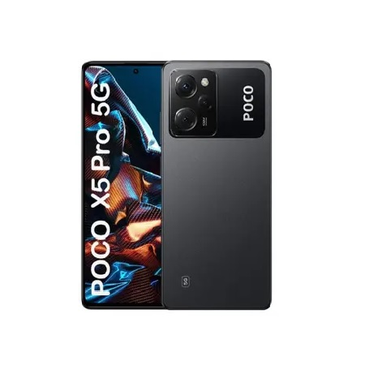  
 Xiaomi Poco X5 Pro

Imagem 2:

`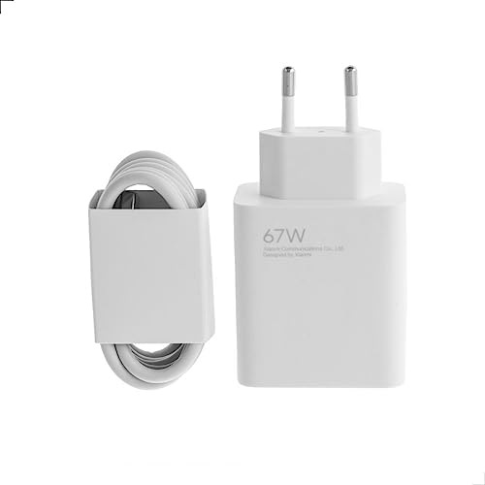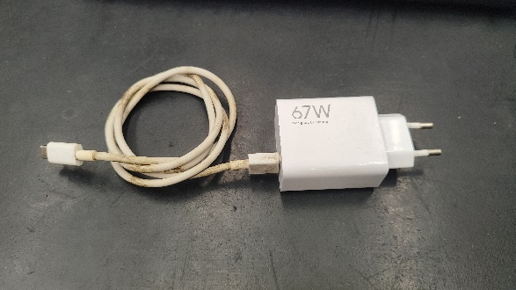

Carregador 67W

## Onde encontrar

Este celular é facilmente encontrado em sites como a *Amazon* e o *Mercado Livre*, porém alguns pequenos lojistas também tem o aparelho para venda (se ainda houver estoque).

# CONCLUSÃO

Sendo a primeira vez que faço um relatório voltado a análise de algum item, tive muitas dificuldades para desenvolver o conteúdo, porém com um pouco de insistência e buscando as melhores palavras, creio que consegui atender as expectativas, destacando os pontos fortes e fracos do item escolhido e algumas de suas funcionalidades. Sendo assim notei o quanto devo melhorar mais o desenvolvimento de relatórios e o vocabulário, para com que assim seja capaz de deixar um modelo mais compreensível de informações para os leitores.

Com essa experiencia creio que aprendi a desenvolver uma melhor análise de um produto, seja ele físico ou digital. Buscando fontes em sites e artigos sobre o produto específico, para com isso agregar mais opiniões a análise.

# REFERÊNCIAS BIBLIOGRÁFICAS

LIMA, Ramalho. Review Poco X5 Pro | Novo folego para os gamers. Canaltech, 2023. Disponível em: https://canaltech.com.br/produto/xiaomi/poco-x5-pro/analise/. Acesso em: 26/06/2024.

Poco X5 Pro. Tudocelular.com, 2023. Disponível em: https://www.tudocelular.com/Poco/fichas-tecnicas/n8455/Poco-X5-Pro.html. Acesso em: 26/06/2024.